Universidad Politécnica de Baja California



**7AM Programación Web:**

**Realizar una página phishing de la UPBC**

**#180416 Nayla Marily Leyva Mojardín**

**Profesor**

[Rainier Romero Parra](mailto:rromerop@upbc.edu.mx)

# Introducción

Para la elaboración de este proyecto se realizó una página web que se asemejara a la página web de inicio de la universidad estéticamente , solo que sin utilizar ningún tipo de framework(BootStrap,React,etc.) ya sea para darle vistas específicas al contenido , o para distribuir las secciones que componen la página.

La página está hecha en código HTML y CSS puro , a excepción de la implementación del mapa en Google Maps y el uso de font awesome.

# Desarrollo

## Barra de navegación

Esta se hizo creando dos listas cuyo contenido en cada uno de sus incisos es un botón o link que redirige a otro lado.Como se puede apreciar en la imagen , hay un link en forma de logo,una lista de iconos y otra lista con los botones de la barra.



En CSS se limpió y personalizó el estilo de las listas para que se vieran como opciones, también fueron ordenadas utilizando flexbox.Otra función principal fue hacer cambios en la página cuando el usuario hiciera clic o hover en alguno de los botones, por lo que se utilizaron eventos en CSS para cumplir con ese requerimiento.

## Contenido

A grandes rasgos el contenido de la pagina son simplemente texto e imagenes distribuidas por la propiedad CSS gridview, como se ve en la siguiente imagen:

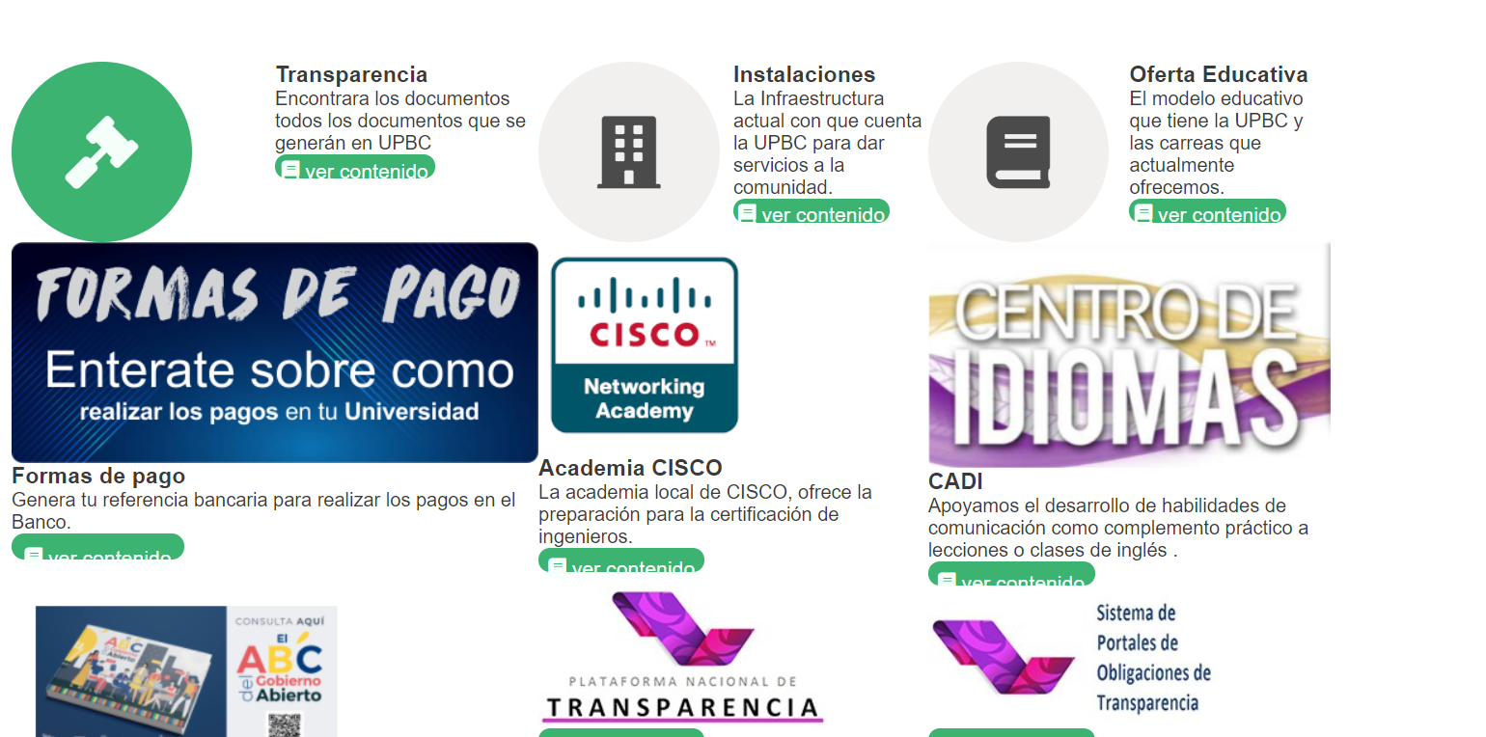

Utilizando clases en CSS para los separadores de contenido o botones que se repitieran varias veces a lo largo de la página.

## Footer

El footer de la página se asemeja a la barra de navegación en el sentido de que esta compuesto principalmente por listas(que a su vez son links a otras direcciones del sitio web) por lo que lo único que se hizo fue personalizar el símbolo de inciso y apariencia de las listas , así como usar la clase bubble (presente en la barra de navegación también) para los enlaces alas redes sociales y todas sus características.



La etiqueta de los derechos reservados es independiente a los enlaces para facilitar su distribución ,sin embargo se conectan y mantienen en unidas utilizando flexbox en CSS una vez más.

# Conclusiones

A lo largo de la elaboración de este proyecto es casi indispensable tener que investigar acerca de herramientas alternativas para realizar aparentemente la misma función (flexbox y gridview en mi caso mayormente) ya que dependiendo de las características que vaya a tener la página es posible que no se adapten del todo para lograr el resultado deseado.La práctica fue una buena oportunidad para practicar y familiarizarnos con distintas funciones de CSS principalmente, las cuales van a complementar enormemente futuras interacciones utilizando frameworks para desarrollo web.